МУНИЦИПАЛЬНЫЙ СОВЕТ
ВНУТРИГОРОДСКОГО МУНИЦИПАЛЬНОГО ОБРАЗОВАНИЯ
САНКТ-ПЕТЕРБУРГА МУНИЦИПАЛЬНЫЙ ОКРУГ
ЛИГОВКА-ЯМСКАЯ

РЕШЕНИЕ

21.06.2018 |  | 186
Информационный отчет Главы местной Администрации
«О состоянии и использовании муниципального имущества
внутригородского Муниципального образования
Санкт-Петербурга муниципальный округ Лиговка-Ямская»

В соответствии со ст. 35 Федерального закона от 06.10.2003 года № 131-ФЗ «Об общих принципах организации местного самоуправления в Российской Федерации», со ст. 26 Закона Санкт-Петербурга от 23.09.2009 года № 420-79 «Об организации местного самоуправления в Санкт-Петербурге», на основании ст. 32 Устава внутригородского Муниципального образования Санкт-Петербурга муниципальный округ Лиговка-Ямская, заслушав и обсудив информационный отчет Главы местной Администрации Букановой О.Ю. «О состоянии и использовании муниципального имущества внутригородского Муниципального образования Санкт-Петербурга муниципальный округ Лиговка-Ямская», Муниципальный Совет Муниципального образования Лиговка-Ямская

РЕШИЛ:

- Принять к сведению информационный отчет Главы местной Администрации Букановой О.Ю. «О состоянии и использовании муниципального имущества внутригородского Муниципального образования Санкт-Петербурга муниципальный округ Лиговка-Ямская» в соответствии с п. 2.1.5. Порядка управления и распоряжения имуществом, находящимся в муниципальной собственности Муниципального образования, утвержденным решением Муниципального Совета от 24.12.2015 № 80 (Приложение).

- Опубликовать настоящее решение в официальном печатном издании Муниципального Совета Муниципального образования Лиговка-Ямская - газете «Лиговка-Ямская» и на официальном сайте Муниципального образования.

Глава Муниципального образования К.И. Ковалев

Приложение
к решению Муниципального Совета
от 21.06.2018 № 186
«Информационный отчет Главы местной Администрации
«О состоянии и использовании муниципального имущества
внутригородского Муниципального образования
Санкт-Петербурга муниципальный округ Лиговка-Ямская»

Отчет местной Администрации внутригородского Муниципального образования Санкт-Петербурга муниципальный округ Лиговка-Ямская
«Об использовании
движимого и недвижимого имущества»

Санкт-Петербург
2018
Оглавление:

1.Недвижимое имущество в собственности - содержание и использование.
2. Использование движимого имущества.
3. Сведения об основных средствах ОМСУ по состоянию на 01.06.2018 года.
4. Предложения по использованию имущества.
5. Схемы и планы недвижимого имущества.
6.Правоустанавливающие документы на недвижимое имущество.

1. Недвижимое имущество в собственности:
содержание и использование

В собственности внутригородского Муниципального образования Санкт-Петербурга муниципальный округ Лиговка-Ямская находятся 4 нежилых помещения по следующим адресам:
1. Харьковская ул., д 6/1, литер А, помещение 2-н, кадастровый номер 78:1514:0:19:5, площадью 263,0 кв.м., кадастровая стоимость 20 844 592,35 руб.
2. Харьковская ул., д 6/1, литер А, помещение 1-н, кадастровый номер 78:1514:0:19:3, площадью 85,70 кв.м., кадастровая стоимость 6 792 325,34 руб.
3. Лиговский пр., д. 44, литер Б, помещение 21-н, кадастровый номер 78:1521:0:130:17, площадью 65,30 кв.м., кадастровая стоимость 4 853 014,38 руб.
4. Ул. Черняховского, д. 31, литер В, помещение 6-н, кадастровый номер 78:1525:16:111:2, площадью 66,70 кв.м., кадастровая стоимость 5 581 693,59 руб.
Помещения по адресам: Лиговский пр., д. 44 и ул. Черняховского, д. 31 переданы в оперативное управление МКУ «Лиговка-Ямская» (договор о передаче в оперативное управление от 12.01.2015 № 32, запись о регистрации в ЕГРП номер 78-78/042-78/088/018/2015-23/1).

1.1. Затратная часть и стоимость содержания помещений в переводе на 1 кв.м:

1.Ул. Харьковская, д.6/1помещения 1-Н и 2-Н

Виды затрат | Стоимость в год, руб.
Коммунальные услуги | 133 400,00
Содержание помещений (договоры с управляющей компанией по содержанию имущества многоквартирного дома, пожарная сигнализация). | 70 600,00
Электроэнергия | 140 000,00
Стационарный телефон | 67 200,00
Радиосеть | 7 200,00
Вода и водоотведение | 32 000,00
Страхование помещения | 10 000,00
Затраты по обслуживанию помещения (уборщица, рабочий по ремонту) | 550 000,00
Внеплановые затраты | 100 000,00
Итого: | 1 110 400,00

Общий размер помещений составляет: 348,70 кв.м.
Общая стоимость содержания помещений в год составляет: 1 110 400 рублей 00 копеек.
Стоимость содержания помещений в один календарный месяц составляет: 92 533 рубля 33 копейки.
Стоимость содержания 1 кв.м. составляет: 3 184 рубля 40 копеек в год.

2. Лиговский пр., д.44, литер Б, помещение 21-н

Виды затрат | Стоимость в год, руб.
Коммунальные услуги | 25 500,00
Содержание помещений (договоры с управляющей компанией по содержанию имущества многоквартирного дома, пожарная сигнализация) | 22 200,00
Электроэнергия | 34 900,00
Стационарный телефон | 4400,00
Вода и водоотведение | 29 500,00
Внеплановые затраты | 25 000,00
Затраты по обслуживанию помещения (уборщица) | 52 500,00
Итого: | 194 000,00

Общий размер помещения составляет: 66,30 кв.м.
Общая стоимость содержания помещения в год составляет: 194 000 рублей 00 копеек.
Стоимость содержания помещения в один календарный месяц составляет: 16 166 рублей 66 копеек.
Стоимость содержания 1 кв.м. в год составляет: 2 926 рубля 9 копеек.

3. Ул. Черняховского, д. 31, литер В, помещение 6-н

Виды затрат | Стоимость в год, руб.
Коммунальные услуги | 29 500,00
Содержание помещений (договоры с управляющей компанией по содержанию имущества многоквартирного дома, пожарная сигнализация) | 25 700,00
Электроэнергия | 8 100,00
Стационарный телефон | 4400,00
Вода и водоотведение | 29 500,00
Затраты по обслуживанию помещения (уборщица) | 52 500
Внеплановые затраты | 25 000,00
Итого: | 147 200,00

Общий размер помещения составляет: 66,70 кв.м.
Общая стоимость содержания помещения в год составляет: 147 200 рублей 00 копеек.
Стоимость содержания помещения в один календарный месяц составляет: 12 266 рублей 66 копеек.
Стоимость содержания 1 кв.м. в год составляет: 2 206 рублей 89 копеек.

Сравнительная таблица содержания помещений:

Адрес: | ул.Харьковская, д.6/1 1-Н и 2-Н | Лиговский пр., д.44, литер Б, помещение 21-н | ул. Черняховского, д.31 литер В, помещение 6-н
Стоимость содержания в год | 1 110 400,00 | 194 000,00 | 147200,00
Стоимость содержания 1 календарный месяц | 92 533,33 | 16166,66 | 12 266,66
Стоимость содержания 1 кв.м. | 3 184, 40 | 2 926,09 | 2206,89

Информация к сведению: Стоимость аренды за 1 кв.м. помещения без ремонта в ЖК «Царская столица» составляет в среднем от 800 до 1000 рублей в месяц (по данным ЦИАН).

1.2. Формат использования помещений
в настоящее время

1. Помещения на Харьковской ул., д. 6/1, литер А, используются как офисные помещения органов местного самоуправления внутригородского Муниципального образования Санкт-Петербурга муниципальный округ Лиговка-Ямская.

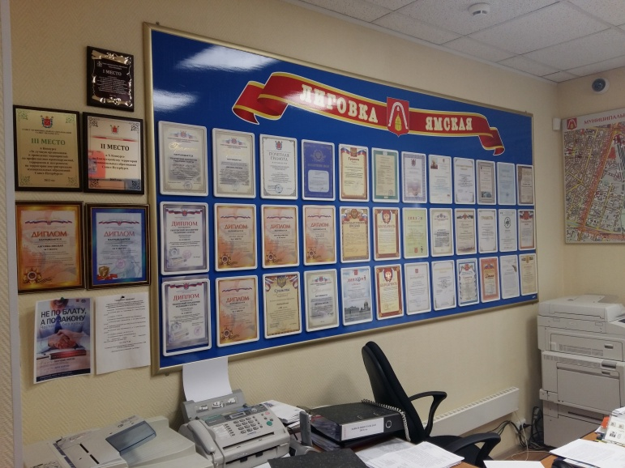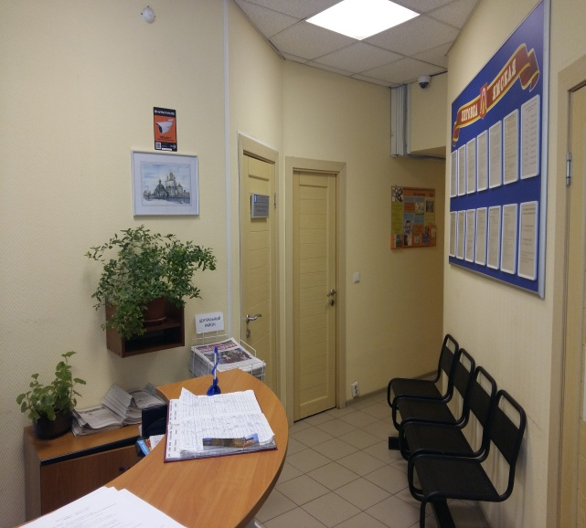
Порядок использования:

В настоящее время в помещении постоянно присутствует 14 сотрудников местной Администрации, 3 сотрудника Муниципального Совета, 1 сотрудник МКУ «Лиговка-Ямская».

Рабочие кабинеты занимают: 137,9 кв.метров. На 2018 год запланировано обследование каждого рабочего места в соответствии с Федеральным законом от 28.12.2013 № 426-ФЗ «О специальной оценке условий труда».

В соответствии со статьей 223 Трудового Кодекса Российской Федерации работодатель обязан обеспечить не только безопасность сотрудников при выполнении ими трудовых обязанностей, но и санитарно-бытовые условия, такие как наличие санитарно-бытовых помещений, помещений для приема пищи, комнат для отдыха и психологической разгрузки в рабочее время.

По Санитарно-эпидемиологическим правилам и нормативам СанПиН 2.2.2/2.4.1340-03 «Гигиенические требования к персональным электронно-вычислительным машинам и организации работы» одно рабочее место пользователей ПЭВМ с ВДТ на базе электроннолучевой трубки (ЭЛТ) должно составлять не менее 6 м², на базе плоских дискретных экранов (жидкокристаллические, плазменные) - 4,5 м².

Помещение на Харьковской ул., д. 6/1 Литер А, помещение 1-н имеет 5 комнат, две из которых сугубо- смежные.

12 кв. м – архив муниципального образования.

13,5 кв.м (смежная с архивом)- проведен косметический ремонт в 2018 году. Оформлен уголок активного типа по ГО и ЧС для обучения сотрудников местной Администрации Муниципального образования Лиговка-Ямская, Муниципального Совета Муниципального образования Лиговка-Ямская и жителей округа. В 2017 году специалист по обучению неработающего населения по ГО и ЧС Боровая Е.И. проводила консультации для жителей по средам с 11.00 до 13.00.

11,4 кв.м - бывшее помещение КСП в настоящее время свободно. Целесообразно использовать в 2019 году под размещение избирательной комиссии.

6,3 кв.м - используется преподавателем клуба «Любители чтения» для хранения документов и материалов.

31,2 кв.м в 2018 году произведен косметический ремонт. К 20-летию органов местного самоуправления Санкт-Петербурга при участии жителей округа создана постоянно действующая экспозиция «Лиговка-Ямская. История и современность». Использование указанного помещения в дальнейшем предполагается по этим же направлениям деятельности и дополнительно будет пополняться постоянно действующая экспозиция, посвященная истории муниципального образования.

Данная часть Помещения используется также следующим образом:

- проведение различных официальных мероприятий муниципального образования: публичные слушания, общественные слушания по программе «Формирование комфортной городской среды», заседания Общественного совета, лекции, семинары;

- занятия клуба «Любителей чтения» вторник (10.00-13.00), среда (12.00-15.00),

четверг: (15.00-18.-00);

-приема Совета ветеранов среда (15.00-17.00);

- консультации Эко-вахты (по плану «Экология») пятница (11.00-13.00).

2. Помещение на Лиговском пр., д. 44, литер Б, помещение 21-н используется МКУ «Лиговка-Ямская».

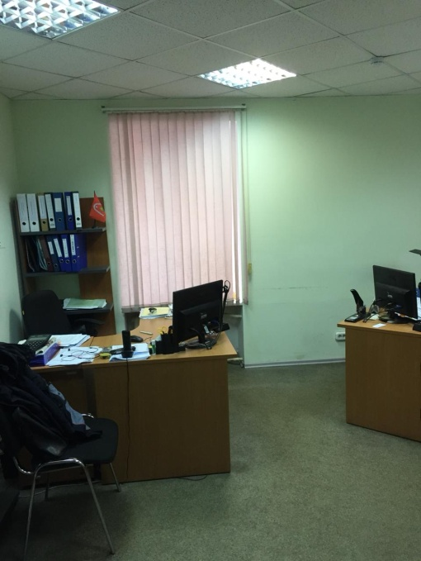
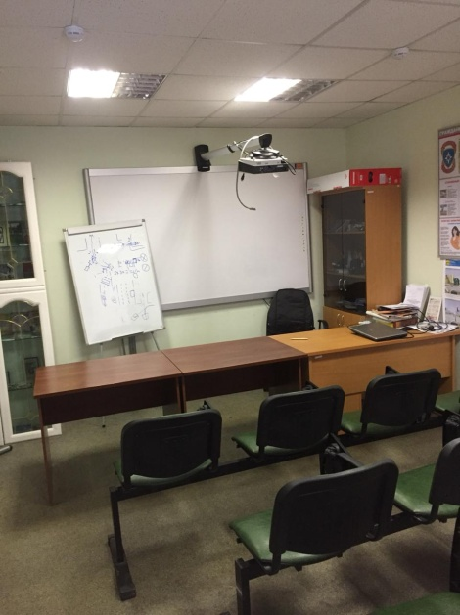

Помещение находится на 1 этаже жилого здания, имеет 3 комнаты, 1 кладовую и 1 санузел. Площадь помещения 65,3 квадратных метра.
Порядок использования:

В двух смежных кабинетах организованы рабочие места для сотрудников МКУ (4 рабочих места).

В третьем кабинете оборудован учебно-консультационный пункт по ГО и ЧС для неработающего населения муниципального округа. Кабинет оборудован сидячими местами, проектором, интерактивной доской. Помимо занятий по гражданской обороне, на базе этого кабинета проводятся занятия автошколы для несовершеннолетних жителей округа по безвозмездному соглашению с ООО «Фара» (таблица 1.3.), а также осуществляется прием жителей округа общественной организацией Союз «Чернобыль» России (таблица 1.3.).

3. Помещение на улице Черняховского, д. 31. литер В, помещение 6-н используется МКУ «Лиговка-Ямская».
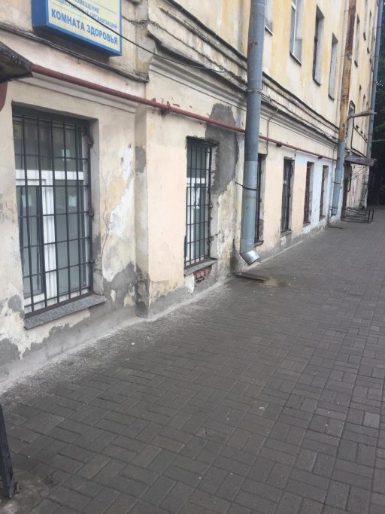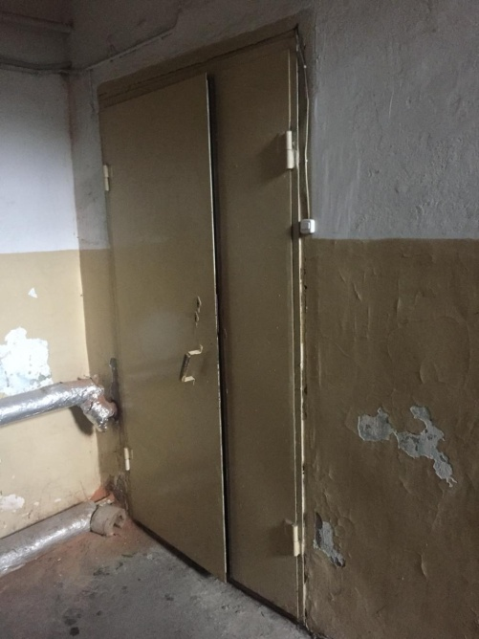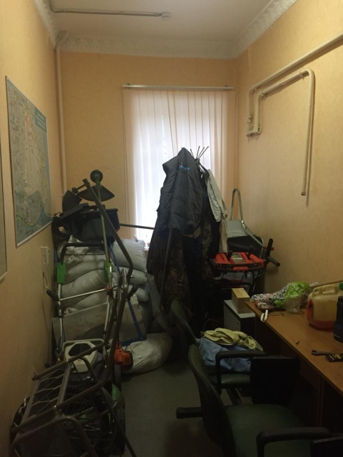

Помещение находится на цокольном этаже жилого здания, имеет 3 кабинета и 1 санузел. Площадь помещения составляет: 66,7 кв. м.

Порядок использования:

В кабинете № 1 осуществляется прием общественными организациями (Совет ветеранов, Дети Войны).

В кабинете № 2 организовано хранение хозяйственного инвентаря, материалов и некоторых основных средств (триммеры, газонокосилка, снегоуборочная машина и т.д.) для выполнения работ по благоустройству территории.

В кабинете № 3 осуществляется хранение материалов и инвентаря подрядчика (контракт по уборке территории).

1.3. Таблица использования помещений:
№п/п | Наименование | Время работы | Адрес
1 | Кружок любителей чтения | Вторник: 10-00-13-00, Среда: 12-00-15-00, Четверг: 15-00-18-00 | Тележная ул. д.1/6
2 | Консультация по вопросам безопасности жизнедеятельности (Уголок по ГО и ЧС) | Среда: 11-00 – 13-00 | Тележная ул. д.1/6
3 | Совет Ветеранов | Среда: 12-00-15-00 | Ул.Черняховского, д.31 каб.1
4 | Общественная организация «Дети-сироты Войны» | Вторник:12-00-17-00 | Ул.Черняховского, д.31, каб.2
5 | Помещение для хранения инвентаря | постоянно | Ул.Черняховского, д.31, каб.3
6 | УКП ГО и ЧС | 3-я среда каждого месяца с 11-00 - 13-00 | Лиговский пр., д.44 пом.21Н
7 | Автошкола | Четверг : 15-45 – 17-45  Пятница : 15-00 – 16-45 | Лиговский пр., д.44 пом.21Н

Информация к сведению:

Для дальнейшего полноценного использования помещения по адресу: ул. Черняховского, д. 31 и его развития требуется прокладка современной слаботочной сети, проведение косметического ремонта, демонтаж железных решеток, ремонт санузла. Приведение помещения к современным стандартам и требованиям жизнедеятельности позволит использовать его более эффективно, а также даст возможность МКУ «Лиговка-Ямская» сдавать его в аренду или предоставлять общественным организациям для ведения приема.

2. Движимое имущество
2.1. На балансе внутригородского Муниципального образования Санкт-Петербурга муниципальный округ Лиговка-Ямская находится два автотранспортных средства:
1. Nissan Almera classic, 2009 года выпуска, гос.номер В499ОС178 (баланс Муниципального Совета Муниципального образования Лиговка-Ямская).
2. Volkswagen Polo,2015 года выпуска, гос.номер Т167ЕВ178 (баланс местной Администрации Муниципального образования Лиговка-Ямская).
2.2.Автотранспортные средства используются в следующем порядке:
1. Volkswagen Polo используется местной Администрацией Муниципального образования Лиговка-Ямская для нужд местной Администрации (объезд территории, выполнение поручений Главы местной Администрации, выезд на объекты благоустройства, помощь органам опеки и попечительства в проведении обследований, выполнение поручений организационного отдела (доставка продукции до места проведения мероприятий).
2. Nissan Almera classic используется Муниципальным Советом Муниципального образования Лиговка-Ямская для нужд Муниципального Совета (выезд на съезды, семинары, выполнение поручений Главы Муниципального образования Лиговка-Ямская).

3. Сведения по основным средствам ОМСУ
по состоянию на 01.06.2018 года
3.1. Согласно сведениям Централизованной бухгалтерии местной Администрации Муниципального образования Лиговка-Ямская на балансовом учете и в муниципальной казне числится следующее имущество:
Нежилые помещения:
- ул. Тележная, д. 1/6
- Харьковская ул., д 6/1, литер А, помещение 2-н
- Харьковская ул., д 6/1, литер А, помещение 1-н
- Лиговский пр., д. 44, литер Б, помещение 21-н (Находится в оперативном управлении МКУ)
- Ул. Черняховского, д. 31, литер В, помещение 6-н (Находится в оперативном управлении МКУ)

Машины и оборудование:
- ИБС
- Мониторы, системный блок
- МФУ, принтер, сканер
- Сервер
- Компьютер, ноутбук
- Проектор
Транспортные средства:
- Автомобиль Nissan Альмера
- Автомобиль Фольксваген POLO
Производственный и хозяйственный инвентарь:
- Мебель (шкафы, тумбы, кресла, столы)
- Холодильник, СВЧ, кондиционер и др.
- Жалюзи
- Сейф
- Ель «Светодинамика» уличная
- Комплект освещения (новогоднее)
- Система видеонаблюдения
- Мобильные телефоны, смартфоны (опека), видеорегистратор, диктофон, стационарный телефон
- Газонные ограждения, ограждения контейнерных площадок
- Детское спортивное и игровое оборудование
- Набивное покрытие, пешеходные дорожки, мощение
- Стенды, вывески (фасадные, уличные и офисные)
- Прочее (кондиционер, телевизор, пылесос, светильники и др.)
- Зеленые насаждения
И т о г о : | 32 141 064,46

3.2. Имущество, переданное в муниципальное казенное (бюджетное) учреждение «Лиговка-Ямская» в безвозмездное пользование и оперативное управление по состоянию на 01.06.2018 года:

Перечень переданного имущества | Кол-во | Сумма
Нежилые помещения:
- Лиговский пр., д. 44, литер Б, помещение 21-н | 1 | 168 988,79
- Ул. Черняховского, д. 31, литер В, помещение 6-н | 1 | 121 309,68
Машины и оборудование:
- Компьютер, ноутбук, принтер, интерактивная доска | 4 | 132 604,06
Производственный и хозяйственный инвентарь:
- Мебель (шкафы, тумбы, кресла, столы) | 23 | 131 930,51
- Уличное оборудование (скамейки, вазоны, цветочницы, урны) | 319 | 3 966 724,16
- Уличное игровое и спортивное оборудование, ограждения |  | 28 351 805,99
- Зеленые насаждения (деревья и кустарники) | 47 | 1 141 030,09
И т о г о : |  | 34 014 393,28

3.3. Реестр муниципального имущества

В соответствии с решением Муниципального Совета Муниципального образования Лиговка-Ямская от 27.11.2014 № 23 «Об определении балансовой стоимости муниципального движимого имущества и особо ценного движимого имущества, подлежащего включению в реестр муниципального имущества», постановлением местной Администрации Муниципального образования Лиговка-Ямская от 08.12.2014 № 141 «Об утверждении Положения «О ведении реестра муниципального имущества внутригородского Муниципального образования Санкт-Петербурга муниципальный округ Лиговка-Ямская» ведется Реестр муниципального имущества (далее - Реестр).
В Реестр включается имущество стоимостью более 100 тыс. руб.
Реестр состоит из 3-х разделов:
- Реестр объектов недвижимого имущества (помещения МО);
- Реестр объектов движимого имущества, стоимостью более 100 тыс. руб.;
- Реестр муниципальных учреждений (МКУ «Лиговка-Ямская»).

4. Предложения по использованию имущества

4.1. Помещения по адресу: Харьковская ул., д 6/1, литер А, помещение 2-н и Харьковская ул., д 6/1, литер А, помещение 1-н заняты полностью, за исключением помещения, площадью 11.4 кв.м., которое предполагается использовать под размещение сотрудников ИКМО.
4.2.Помещение по адресу: Лиговский пр., д. 44 литер Б, помещение 21-н занято под размещение сотрудников МКУ «Лиговка-Ямская» и оказание услуг в соответствии с деятельностью учреждения по направлениям деятельности.
4.3. Помещение по адресу: ул. Черняховского, д. 31. литер В, помещение 6-н используется в настоящее время недостаточно интенсивно.
С учетом увеличения муниципального имущества необходимо создание ремонтной мастерской и склада по хранению инвентаря, инструментов и материалов.
Наличие мастерской и склада хранения материалов сократит время ремонта и увеличит эффективность использования бюджетных средств и данного помещения для этих целей.
В настоящее время увеличивается износ уличного оборудования, установленного и находящегося на балансе, в связи с чем, для более эффективного использования бюджетных средств и улучшения социального климата на территории Муниципального образования Лиговка-Ямская требуется более оперативное реагирование на запросы по ремонту уличного оборудования от жителей округа.
4.4. Отсутствие помещения вместимостью порядка 80 человек препятствует эффективному проведению публичных слушаний, общественных слушаний, семинаров, конференций и встреч жителей, а также не дает охват аудитории жителей в возрасте от 20-40 лет, которые составляют в настоящее время основной электорат на предстоящих муниципальных выборах 2019 года.
Досуговая деятельность для детей и взрослых также ограничивается в связи с отсутствием приспособленного нежилого помещения, отвечающего санитарным и пожарным нормам действующего законодательства Российской Федерации.
Строительство в границах округа нового жилого микрорайона на 7,5 тыс. человек ставит перед муниципальным образованием задачу вовлечения новых жителей в мероприятия муниципального образования, что также требует помещения для проведения мероприятий.
В этой связи целесообразно рассмотреть вопрос о приобретении нежилого (коммерческого) помещения, приближенного к жилому комплексу «Царская Столица» со свободной планировкой, площадью не менее 150 кв.м. для организации досуга населения и проведения массовых мероприятий различной направленности (выставки изобразительного искусства, лекции, семинары, тренинги, профилактические мероприятия, общения с представителями церкви) в рамках деятельности МКУ по решению вопросов местного значения.

Глава местной Администрации О.Ю. Буканова

исп. Логуа П.Р., Евдокимова С.Ю.,
Месникова Е.И., Алексахин А.В.

